|  |
| --- |
|  |
| (наименование образовательного учреждения) |

|  |
| --- |
| **ДОПУСКАЮ К ЗАЩИТЕ** |
| **_______________________** |
| Заместитель директора по  УПР *О.В.Корешков*  *_________________* |
| (дата) |
|  |

**ВЫПУСКНАЯ КВАЛИФИКАЦИОННАЯ РАБОТА**

|  |  |  |  |  |
| --- | --- | --- | --- | --- |
| Разработка автоматизированной информационной системы учета товаров складского помещения | | | | |
| (тема) | | | | |
| Выпускная квалификационная работа должна быть выполнена в виде: | | | | |
| дипломной работы и демонстрационного экзамена | | | | |
| студентом группы | | 4ИСП9-4 | | |
|  | | (номер группы) | | |
| Дианой Илшатовной Абдулкадировой | | | |  |
| (И. О. Фамилия) | | | | (подпись, дата) |
| Основная профессиональная образовательная программа по специальности | | | | |
| 09.02.07 Информационные системы и программирование (квалификация – администратор баз данных) | | | | |
| (шифр и наименование специальности) | | | | |
| Форма обучения | | очная | | |
| Руководитель |  | преподаватель |  | Анастасия Николаевна Виеру |
|  | (ученая степень, должность, И. О. Фамилия) | | |  |
|  |  | | | (подпись, дата) |
| Руководитель |  | мастер п. о. |  | Анастасия Николаевна Виеру |
|  | (ученая степень, должность, И. О. Фамилия) | | |  |
|  |  | | | (подпись, дата) |
| Председатель предметной(междисциплинарной, модульной) комиссии | | | | |
| Кирилл Михайлович Бастрыкин | | |  |  |
| (И. О. Фамилия) | | |  | (подпись, дата) |

Москва

2022

|  |
| --- |
|  |

полное название образовательного учреждения

|  |
| --- |
| **УТВЕРЖДАЮ** |
| **_______________________** |
| Заместитель директора по УПР О.В. Корешков  13 апреля 2022 года |
| (дата) |
| **ЗАДАНИЕ НА ВЫПУСКНУЮ КВАЛИФИКАЦИОННУЮ РАБОТУ**   |  |  |  |  |  | | --- | --- | --- | --- | --- | | Студенту | *Абдулкадировой Диане Илшатовне* | | | | | (фамилия, имя, отчество полностью) | | | | | | I. Тема выпускной квалификационной работы | | | *Разработка автоматизированной информационной системы учета товаров складского помещения* | | | II. Срок сдачи студентом законченной работы | | | | 07 июня 2022 г. | | III. Исходные данные | | *Программные средства: Microsoft Office Visio 2019,* | | | | *СУБД MS SQL Server 2022, среда разработки Visual Studio 2022* | | | | |   IV. Перечень подлежащих разработке вопросов   |  |  | | --- | --- | | 1. | *Анализ особенностей предметной области* | | 2. | *Сравнительный анализ программных средств* | | 3. | *Проектирование автоматизированной информационной системы учета товаров складского помещения (создание Use Case диаграммы, ER диаграммы, прототипа настольного и мобильного приложений)* | | 4. | *Разработка автоматизированной информационной системы учета товаров складского помещения (создание базы данных в СУБД MS SQL Server, настольного приложения на языке программирования C# в Visual Studio)* |   V. Перечень графического/иллюстрационного материала   |  |  | | --- | --- | | 1. | *Use Case диаграмма* | | 2. | *ER диаграмма базы данных, разработанная в Microsoft Office Visio* | | 3. | *Диаграмма базы данных, разработанная в СУБД MS SQL Server* | | 4. | *Скриншоты экрана разработанного настольного приложений* | | 5. | *Презентация* |   VI. Дата выдачи задания «13» апреля 2022 г.   |  |  |  |  |  | | --- | --- | --- | --- | --- | | Руководитель | |  | | Виеру А.Н. | |  | | | (подпись) |  | | Задание принял к исполнению |  | | | Абдулкадирова Д.И. | |  | | | (подпись) |  |   «13» апреля 2022 г. |



КАЛЕНДАРНЫЙ ПЛАН ВКР

для специальности 09.02.07 Информационные системы и программирование

(группа 4ИСП9-4)

|  |  |
| --- | --- |
| **Сроки преддипломной практики** | 4 недели  с 12.04.21 по 30.04.21  Согласно указа Президента РФ от 23 апреля 2021 г. № 242 |
| Выбор темы, руководителя, оформление заявления | с 12.04.21 по 17.04.21 |
| Утверждение темы ВКР | 19.04.21 |
| Выполнение задания по теме ВКР | с 20.04.21 по 24.04.21 |
| Предоставление отчета по практике руководителю | с 26.04.21 по 30.04.21 |
| Аттестация по практике | 30.04.21 |
| **Подготовка ВКР** | 4 недели  с 18.05.21 по 14.06.21  согласно учебному плану |
| Утверждение задания на ВКР | 1 неделя  с 18.05.21 по 22.05.21 |
| Подбор и анализ исходной информации |
| Подготовка и утверждение плана (оглавления) ВКР |
| Работа над разделами (главами) и устранение замечаний руководителя ВКР | 1 неделя  с 24.05.21 по 29.05.21 |
| Согласование содержания ВКР, устранение замечаний | 1 неделя  с 31.06.21 по 05.06.21 |
| **Оформление и представление руководителю полного текста работы. Получение отзыва руководителя ВКР** | 07.06.21  08.06.21 |
| **Предоставление студентом готовой ВКР рецензенту** |
| **Сдача демонстрационного экзамена** | Согласно отдельному графику |
| **Предзащита ВКР** | 09.06.21-14.06.21 |

**Даты прошлогодние. Позже будут известны правильные. Вставить по образу и подобию**

**Руководитель ____________________А.Н. Виеру**

План принял к исполнению «12» апреля 2021 г.

___________________ Д.И.Абдулкадирова

ОГЛАВЛЕНИЕ

ВВЕДЕНИЕ 5

ГЛАВА I. АНАЛИЗ ПРЕДМЕТНОЙ ОБЛАСТИ И ПРИМЕНЯЕМЫХ ПРОГРАММНЫХ СРЕДСТВ 8

1.1 Информационная система. Создание, применение, свойства, классификация 8

1.2 Анализ программных и технических средств реализации информационной системы 9

1.2.1 Анализ и выбор СУБД 9

1.2.2 Анализ и выбор языка программирования 10

ГЛАВА II. РАЗРАБОТКА И ВНЕДРЕНИЕ АВТОМАТИЗИРОВАННОЙ ИНФОРМАЦИОННОЙ СИСТЕМЫ УЧЕТА ТОВАРОВ СКЛАДСКОГО ПОМЕЩЕНИЯ 13

2.1. Создание USE CASE диаграммы 13

2.2 Проектирование базы данных. Создание ER-диаграммы 14

2.3 Разработка базы данных в СУБД MSSQL Server 15

2.4 Разработка функционала настольного приложения 21

ЗАКЛЮЧЕНИЕ 25

СПИСОК ЛИТЕРАТУРЫ 26

ПРИЛОЛОЖЕНИЯ 28

# ВВЕДЕНИЕ

В современных требованиях, предъявляемых к качеству работы торгово-розничных предприятий, отмечается, что эффективная работа сотрудников таких предприятий полностью зависит от оснащения их информационными средствами и их успешного использования в системе автоматизированного учёта товаров.

Компьютерный учёт товара полностью отличается от классического, рукописного. Компьютерные программы упрощают учёт товаров, сокращают время, требуемое на оформление документов для анализа торговой деятельности, следовательно, при применении компьютерных программ, повышается эффективность работы персонала торгового предприятия, уменьшается время обучения персонала.

Результаты выполнения торговых операций заносятся в соответствующие журналы, что позволяет автоматически их сохранять и использовать в дальнейшем.

Основные преимущества автоматизации учёта: экономия времени, сжатие хранимых данных с экономией объёма памяти и снижение затрат на операции обновления данных. Всё это будет сопутствовать более качественному обслуживанию, повышению результативности работы предприятия, повышению точности учёта и снижению потерь товара.

Актуальность темы данной выпускной квалификационной работы связана с необходимостью автоматизирования процесса учёта товаров в организации.

Цель данной выпускной квалификационной работы состоит в разработке информационной системы учёта товаров, которая позволит повысить производительность труда персонала организации, в виде программного приложения.

Для достижения поставленной цели необходимо выполнить следующие задачи:

* изучение особенностей конкретной предметной области, относящихся к теме выпускной квалификационной работы;
* анализ программных средств с обоснованием выбора;
* проектирование и разработка базы данных;
* разработка интерфейса для созданной базы данных;
* анализ полученных результатов работы разработанного программного обеспечения.

Объектом исследования в данной ВКР выступает автоматизированная информационная система учета товаров складского помещения.

Предметом исследования является разработка базы данных и удобного интерфейса для автоматизации учета товаров складского помещения.

По результатам выполненной работы готовое программное средство будет иметь данный функционал:

* авторизация потенциальных пользователей компании в системе;
* разграничение доступа;
* возможность редактировать, изменять, добавлять данные о клиентах и продуктах;
* автоматизированное ведение отчетности;
* возможность быстрого просмотра данных.

В ходе исследования применялись следующие методы: анализ, моделирование, тестирование, изучение технической литературы и ее обобщение.

Информационной базой выпускной квалификационной работы является научная и техническая литература, электронные источники.

Данная выпускная квалификационная работа выполнена на XX страницах машинописного текста, состоит из введения, двух глав, заключения, списка использованной литературы и приложений.

# ГЛАВА I. АНАЛИЗ ПРЕДМЕТНОЙ ОБЛАСТИ И ПРИМЕНЯЕМЫХ ПРОГРАММНЫХ СРЕДСТВ

## 1.1 Информационная система. Создание, применение, свойства, классификация

В рамках данной выпускной квалификационной работы рассматривается предметная область учёта товаров складского помещения. В первую очередь, успешность подобного бизнеса зависит от умелого распределения ресурсов. Следовательно, вопросы продуманного учёта товаров, должны занимать одно из ключевых мест в общей стратегии развития предприятия. Важная роль в оптимизации управления любого предприятия принадлежит автоматизированным системам. В своей деятельности компании складского помещения вынуждены следить за состоянием имеющихся товаров, тщательно проверять соблюдение компаниями условий предоставления аренды, вести учёт заключаемых сделок с компаниями. Автоматизированная система должна предоставлять всем заинтересованным лицам (администраторам, работникам) мгновенный доступ к необходимой информации.

Для авторизации в сервисе работнику достаточно ввести логин или пароль. В случае, если директор компании решит воспользоваться услугами сервиса, он должен будет предоставить сотрудникам предприятия достоверную информацию личную и компании, а именно: номер телефона, корректные ФИО и название компании, инн, огрн, регистрационный номер. В случае, если предоставленные данные соответствуют требованиям сервиса, пользователь получает возможность заключения договора об аренде контейнера. После предоставления данных сервису клиент имеет право добавлять информацию о его работниках, о поставляемой продукции. Также он может отслеживать итоговый чек, его работников, поставляемой продукции. Далее сотрудники оформляют договор аренды - соглашение между сервисом и клиентом, в соответствии с которым клиент обязуется следовать условия сервиса при аренде, а сервис, в свою очередь, обязуется в полной мере предоставить клиенту оплачиваемые услуги.

С другой стороны, помимо клиента, данным приложением может пользоваться более привилегированный пользователь - администратор.

Основными задачами администратора являются:

* добавление клиента компании;
* добавление тарифов;
* добавление данных о новых компаниях;

Администратор не может удалять продукцию из каталога, удалять учётные записи, а также не имеет права редактировать собственную информацию.

Последней категорией пользователей является директор склада. Директор склада обладает всеми возможными правами для добавления информации:

* Добавлять руководите компании;
* Добавлять информация о компании;
* Просмотр тарифов.

## 1.2 Анализ программных и технических средств реализации информационной системы

## 1.2.1 Анализ и выбор СУБД

Для начала разработки необходимо выбрать СУБД для хранения и работы с данными и язык программирования.

Современные СУБД в основном являются приложениями Windows, так как данная среда позволяет более полно использовать возможности персональной ЭВМ, нежели среда DOS. Среди наиболее ярких представителей систем управления базами данных можно отметить PostgreSQL, Microsoft SQL Server и Oracle, используемые в приложениях, построенных по технологии «клиент-сервер». Фактически, у любой современной СУБД существует аналог, выпускаемый другой компанией, имеющий аналогичную область применения и возможности, любое приложение способно работать со многими форматами представления данных, осуществлять экспорт и импорт данных благодаря наличию большого числа конвертеров. Общепринятыми, также, являются технологи, позволяющие использовать возможности других приложений, например, текстовых процессоров, пакетов построения графиков и т.п., и встроенные версии языков высокого уровня и средства визуального программирования интерфейсов разрабатываемых приложений. При выборе СУБД основными факторами являются её гибкость, совместимость с выбранной средой разработки и языком программирования.

Поскольку MS SQL Server и C# разработаны одной компанией и имеют высокую совместимость и простоту совместного использования, а также необходимую гибкость – выбор пал на СУБД Microsoft SQL Server.

## 1.2.2 Анализ и выбор языка программирования

Далее необходимо выбрать язык программирование для создания desktop и мобильного приложения.

Существует достаточно широкий спектр языков программирования для создания информационных систем. Авторы C# стремились создать язык, сочетающий простоту и выразительность современных объектно- ориентированных языков c богатством возможностей и мощью C++.

C# позаимствовал большинство своих синтаксических конструкций из C++. В частности, в нем присутствуют такие удобные типы данных, как структуры и перечисления.

Например, в С#, определение класса состоит из одного файла (*.cs), в отличие от C++, где определение класса разбито на заголовок (*.h) и реализацию (*.срр). Как С#, так и Java основаны на синтаксических конструкциях C++. Если Java во многих отношениях можно назвать «очищенной» версией C++, то С# можно охарактеризовать как «очищенную» версию Java.

Например, в С#, используются свойства классов. Как и в C++, С# позволяет производить перегрузку операторов для созданных вами типов). Отличием между Java и C# является то, что они созданы для разных типов вычислительных сред. С# - это фактически гибрид разных языков. При этом С# синтаксически не менее чист, чем Java, прост, как Visual Basic, и обладает практически той же мощью и гибкостью, что и C++ .

Основные особенности С#:

* Полный и хорошо определенный набор основных типов;
* Полная поддержка классов и объектно-ориентированного программирования;
* Возможность перегружать операторы, унаследованные от C++. При этом значительная часть возникавших при этом сложностей ликвидирована;
* Встроенные синтаксические конструкции для работы с перечислениями, структурами и свойствами классов.

Учитывая преимущества и недостатки рассмотренных инструментов, для реализации приложения была выбрана среда разработки Visual Studio 2019.

Выводы

В ходе анализа предметной области были рассмотрены аналогичные проекты, а также средства и технологии разработки.

С#, имеющего богатые возможности для создания настольного приложений, а разработка велась на платформе .NET, а с учетом существования легких вариантов подключения к БД Microsoft SQL Server с помощью ADO.NET и различных ORM-средств (Entity Framework, NHibernate), наличия инструментария визуализации WPF Toolkit для разработки программного комплекса и был выбран язык объектно-ориентированного программирования C# с IDE Microsoft Visual Studio 2022.

Проведя сравнительный анализ IDE, можно сказать, что наиболее удачным вариантом среды разработки будет для реализации настольного приложения было решено использовать язык программирования C#, написанный специально для среды разработки Visual Studio.

# ГЛАВА II. РАЗРАБОТКА И ВНЕДРЕНИЕ АВТОМАТИЗИРОВАННОЙ ИНФОРМАЦИОННОЙ СИСТЕМЫ УЧЕТА ТОВАРОВ СКЛАДСКОГО ПОМЕЩЕНИЯ

## 2.1. Создание USE CASE диаграммы

**UML** (англ. Unified Modeling Language — унифицированный язык моделирования) — язык графического описания для объектного моделирования в области разработки программного обеспечения, для моделирования бизнес-процессов, системного проектирования и отображения организационных структур. UML является языком широкого профиля, это — открытый стандарт, использующий графические обозначения для создания абстрактной модели системы, называемой UML-моделью. UML был создан для определения, визуализации, проектирования и документирования, в основном, программных систем. UML не является языком программирования, но на основании UMLмоделей возможна генерация кода. Для достижения этих целей вначале строится модель в форме так называемой диаграммы вариантов использования (use case diagram), которая описывает функциональное назначение системы или, другими словами, то, что система будет делать в процессе своего функционирования. Диаграмма вариантов использования является концептуальной моделью системы в процессе ее проектирования и разработки.

Суть данной диаграммы состоит в следующем: проектируемая система представляется в виде множества сущностей, взаимодействующих с системой с помощью так называемых вариантов использования. При этом действующим лицом называется любая сущность, взаимодействующая с системой. Это может быть человек, техническое устройство, программа или любая другая система, которая может служить источником воздействия на моделируемую систему так, как определит сам разработчик. В свою очередь, вариант использования (use case) служит для описания сервисов, которые система предоставляет участнику диаграммы. Другими словами, каждый вариант использования определяет некоторый набор действий, совершаемый системой при диалоге с пользователем. В данной диаграмме 4 субъекта.

Субъект «Работник склада» должен иметь возможность авторизации, добавление информации по заполнению контейнеров определенной продукцией. Субъект «Директор компании» должен иметь возможность авторизации, добавление работников компании, продукции, просмотр занимаемых контейнеров, чеков, работников компании. Субъект «Начальник склада» имеет возможность добавлять новые компании, просматривать информацию по контейнерам и отчеты по использованию складского помещения. Субъект «Администратор» должен иметь возможность добавлять новых пользователей, и редактировать, или создавать новые тарифы пользования. Возможности всех четырех субъектов отображены на USE CASE диаграмме, которая была разработана в Microsoft Office Visio 2019, и представлена в Приложении 1.

## 2.2 Проектирование базы данных. Создание ER-диаграммы

Физическая модель БД представляется в виде набора таблиц специальной формы, в которых указываются наименование атрибута, идентификатор, тип, длина, формат, ограничения.

Прежде чем строить физическую модель, необходимо решить, какая информация будет храниться в базе данных.

Чтобы система смогла выполнять свои функции база данных должна содержать следующие данные:

* данные об учётных записях пользователей;
* данные об успеваемости студентов;
* данные о посещаемости студентов;
* информация о расписании занятий;
* информация о дисциплинах.

Для проверки правильности построенной логической модели она приводится к 3 нормальным формам:

* отношение находится в 1НФ, если все его атрибуты являются простыми (имеют единственное значение). Исходное отношение строится таким образом, чтобы оно было в 1НФ;
* отношение находится в 2НФ, если оно находится в 1НФ и каждый не ключевой атрибут функционально полно зависит от первичного ключа (составного);
* отношение находится в ЗНФ в том и только в том случае, если все не ключевые атрибуты отношения взаимно независимы и полностью зависят от первичного ключа.

Полноразмерная схема базы данных, разработанной в Microsoft Office Visio 2019, представлена в Приложении 2.

## 2.3 Разработка базы данных в СУБД MSSQL Server

**Физическое проектирование** – создание схемы базы данных для конкретной СУБД. Специфика конкретной СУБД может включать в себя ограничения на именование объектов базы данных, ограничения на поддерживаемые типы данных и т. п. Кроме того, специфика конкретной СУБД при физическом проектировании включает выбор решений, связанных с физической средой хранения данных (выбор методов управления дисковой памятью, разделение БД по файлам и устройствам, методов доступа к данным), создание индексов и т. д.

Результатом физического проектирования ранее созданной логической схемы является полноценная база данных, к которой в последующем будет разработан интерфейс.

Рассмотрим основные таблицы базы данных.

Необходимо создать таблицу «City» (см. рис. 2.1). Эта таблица необходима для хранения городов и последующего их использования в базе данных.

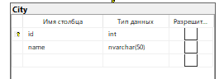

Рисунок 2.1 Сущность City

Для использования таблицы «InfoContainer» (см. рис. 2.3), которая нам понадобится для хранения и использования информации по нахождению продуктов различных компаний, необходимо создать таблицу «Sector» (см. рисунок 2.2), так как для хранения информации о контейнере, необходимо понимать, в каком секторе он находится.

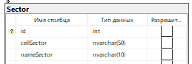

Рисунок 2.2 Сущность Sector

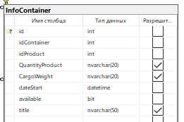

Рисунок 2.3 Сущность InfoContainer

Так же требуется таблица «Product» (см. рис. 2.4), для хранения информации о продукте.

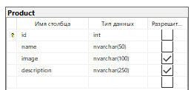

Рисунок 2.4 Сущность Product

Для хранение информации по тарифам и их актуальности, необходимо создать таблицу «Tariff» (см. рис. 2.5)

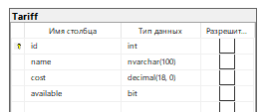

Рисунок 2.5 Сущность Tariff

Таблица «Receipt» (см. рис. 2.6), создана для мониторинга информации по использовании услуг. В этой таблицы включена информация по тарифу, задолженности, по компании пользующей услугой склада и по контейнеру, который хранит в себе информацию по продукту и его нахождению в складе.

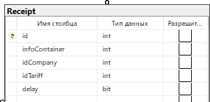

Рисунок 2.6 Сущность Receipt

Созданная таблица «Company» (см. рис. 2.7), используется для формирования отчетов и хранения информации по компаниям.

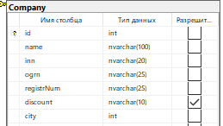

Рисунок 2.7 Сущности Company

Таблица «InfoUserCompany» (см. рис. 2.8), необходима для соотношения компаний и их сотрудников.

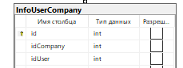

Рисунок 2.8 Сущности InfoUserCompany

Созданная таблица «User» (см. рис. 2.9), используется для формирования отчетов и хранения информации по работникам и клиентам системы.

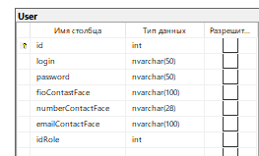

Рисунок 2.9 Сущности User

Созданная таблица «Role» (см. рис. 2.10), используется для хранения информации по привилегиям пользователей.

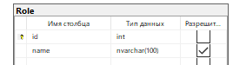

Рисунок 2.10 Сущности Role

Полноразмерная схема база данных, разработанной в СУБД MS SQL Server 2022, представлена в Приложении 3.

Также, для удобного отображения данных из базы, создано представление «Данные о сотрудниках», «Данные по компаниям», «Итоговый чек», «Данные по использованию контейнеров», «Данные по руководителям склада». Данные о сотрудниках, компаниям и руководителям склада - содержат в себе полную информацию о всех зарегистрированных компаниях и их сотрудниках. Итоговый чек включает в себе данные о пользовании услугами складского помещения, а данные по использованию контейнеров необходимы для соотношения продуктов и контейнеров, в который они находятся. Также для просмотра доступности контейнеров, для последующего его использования.

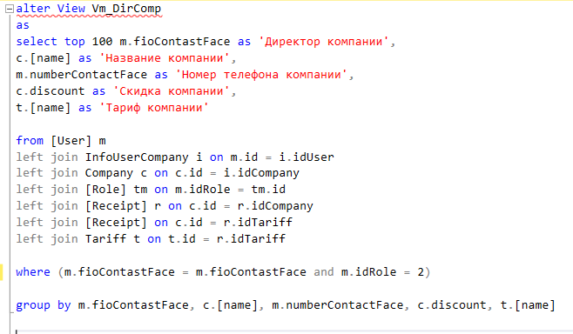

Рисунок 2.11 Код создания представления «Данные по компаниям» на T-SQL

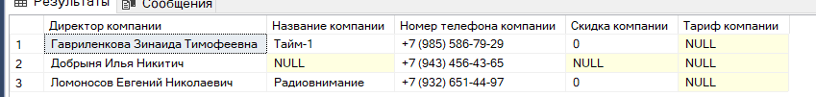

Рисунок 2.12 Результат представления «Данные по компаниям»

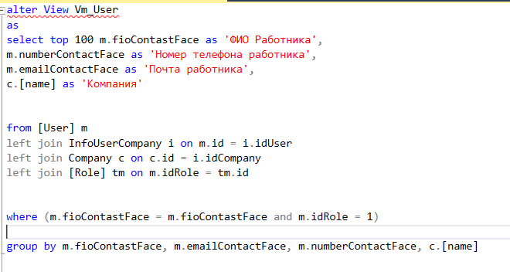

Рисунок 2.13 Код создания представления «Данные по работникам» на T-SQL

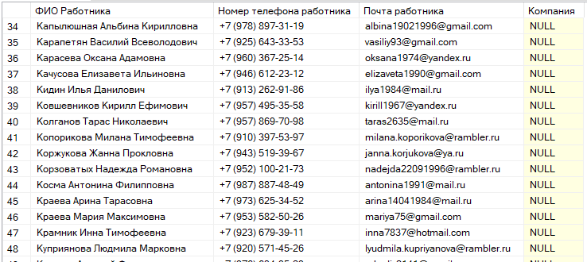

Рисунок 2.14 Результат представления «Данные по работникам» на T-SQL

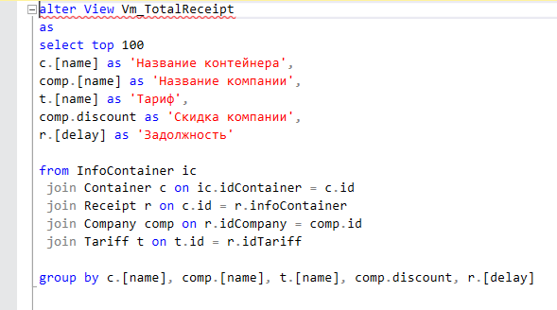

Рисунок 2.15 Код создания представления «Итоговый чек» на T-SQL

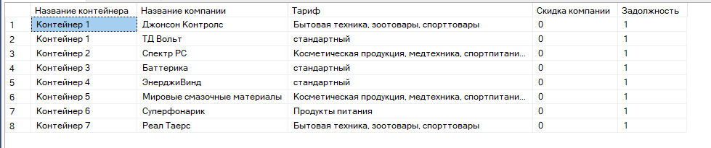

Рисунок 2.16 Результат представления «Итоговый чек» на T-SQL

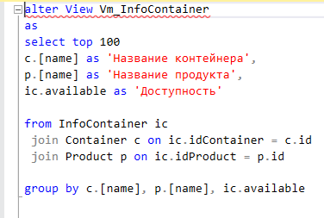

Рисунок 2.17 Код создания представления «Информация по контейнерам» на T-SQL

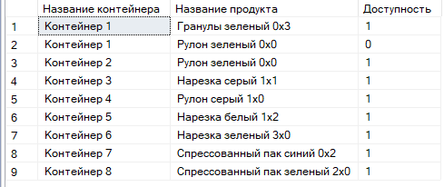

Рисунок 2.18 Результат представления «Информация по контейнерам» на T-SQL

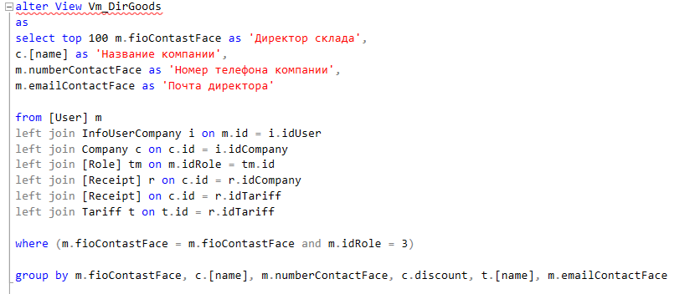

Рисунок 2.19 Результат представления «Данные по руководителям склада» на T-SQL

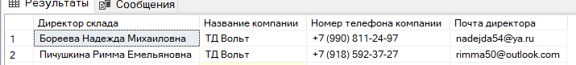

Рисунок 2.20 Код создания представления «Данные по руководителям склада» на T-SQL

## 2.4 Разработка функционала настольного приложения

Пользовательский интерфейс для базы данных будет выполнен с использованием платформы Windows Presentation Foundation (WPF). WPF - система для построения клиентских приложений Windows с визуально привлекательными возможностями взаимодействия с пользователем, графическая (презентационная) подсистема в составе .NET Framework (начиная с версии 3.0), использующая язык декларативного описания интерфейса XAML.

Первое, что увидит пользователь при запуске приложения – окно авторизации (см. рис. 2.21). После определения цветовой палитры, шрифтов и стиля, верстаем разметку для данного окна.

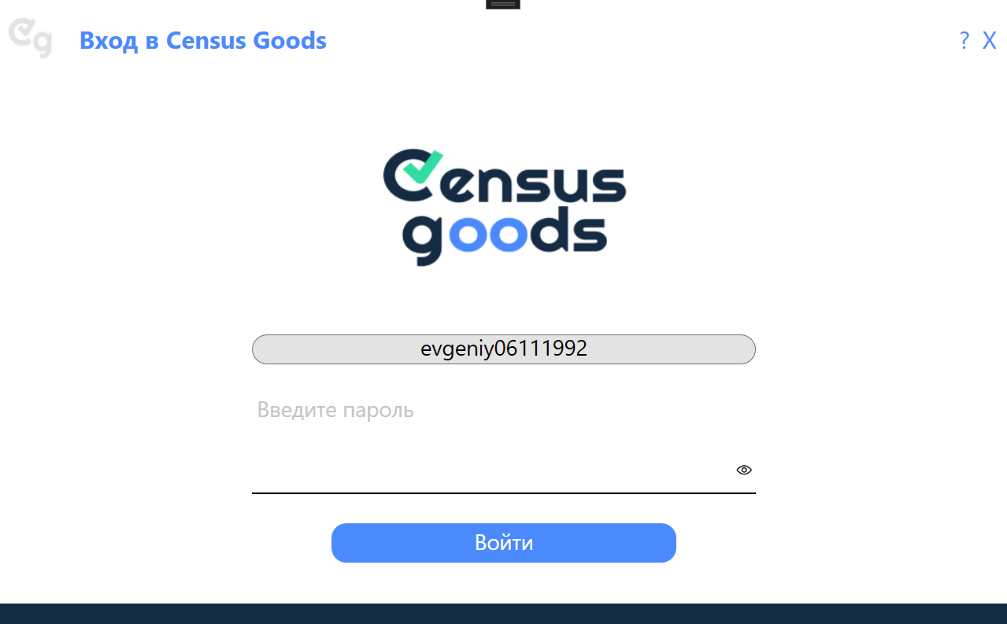

Рисунок 2.21 Визуализация окна «Авторизация»

В случае, если пользователь уже зарегистрирован в сервисе, он имеет возможность авторизоваться в приложении при помощи логина и пароля. Если у пользователя нет аккаунта, он должен получить у своего руководителя компании персональный логин и пароль от аккаунта.

Авторизация производится посредством поиска в таблице «Пользователь» совпадающего логина и соответствующего ему пароля. В случае отсутствия совпадения пользователю выводится информационный диалог (см. рисунок 2.22):

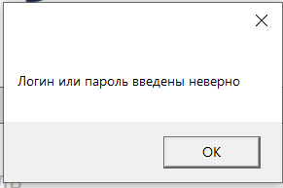

Рисунок 2.22 Оповещение о неверно введенных данных

В случае удачной авторизации, в зависимости от уровня привилегий пользователя открывается форма (см. рис. 2.23).

В случае авторизации в качестве руководителя склада, пользователь видит страницу приложения, на которой выводится список его работников.

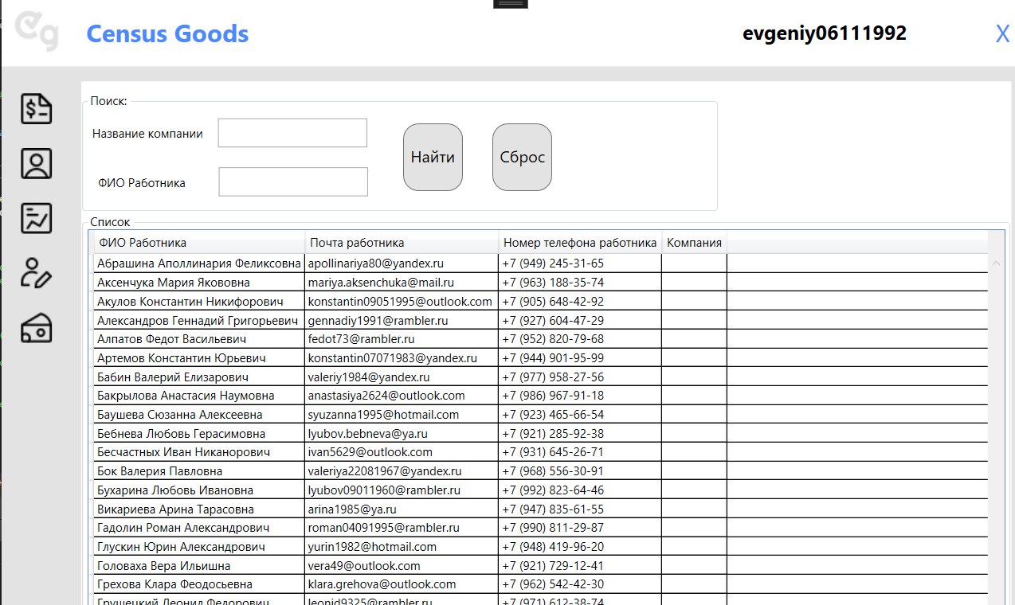

Рисунок 2.23 Пример главной страницы

На экране навигации приложения, пользователь может выбрать функцию добавления или просмотра при помощи кнопок.

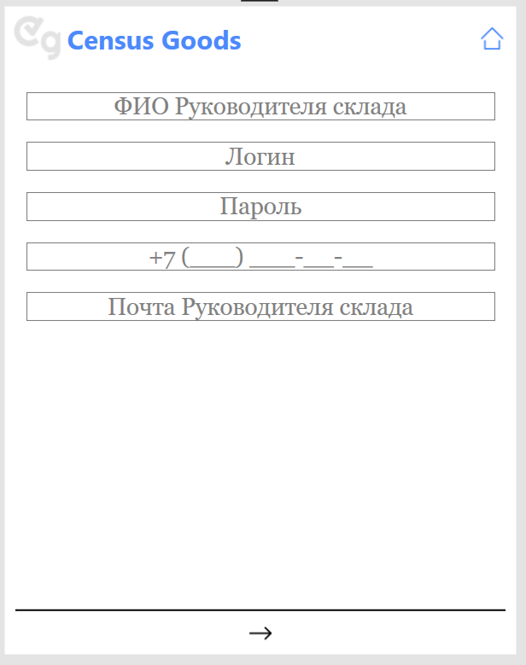

Рисунок 2.24 Пример окна добавления

Если данные в каком-либо поле введены неверно, выведутся сообщение о проблеме (см. рис. 2.25).

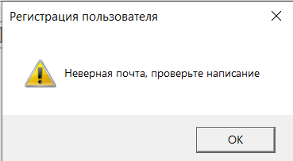

Рисунок 2.25 Ошибка ввода информации

К интерактивным функциям меню можно отнести всплывающие пояснения к каждой кнопке (см. рис 2.26).

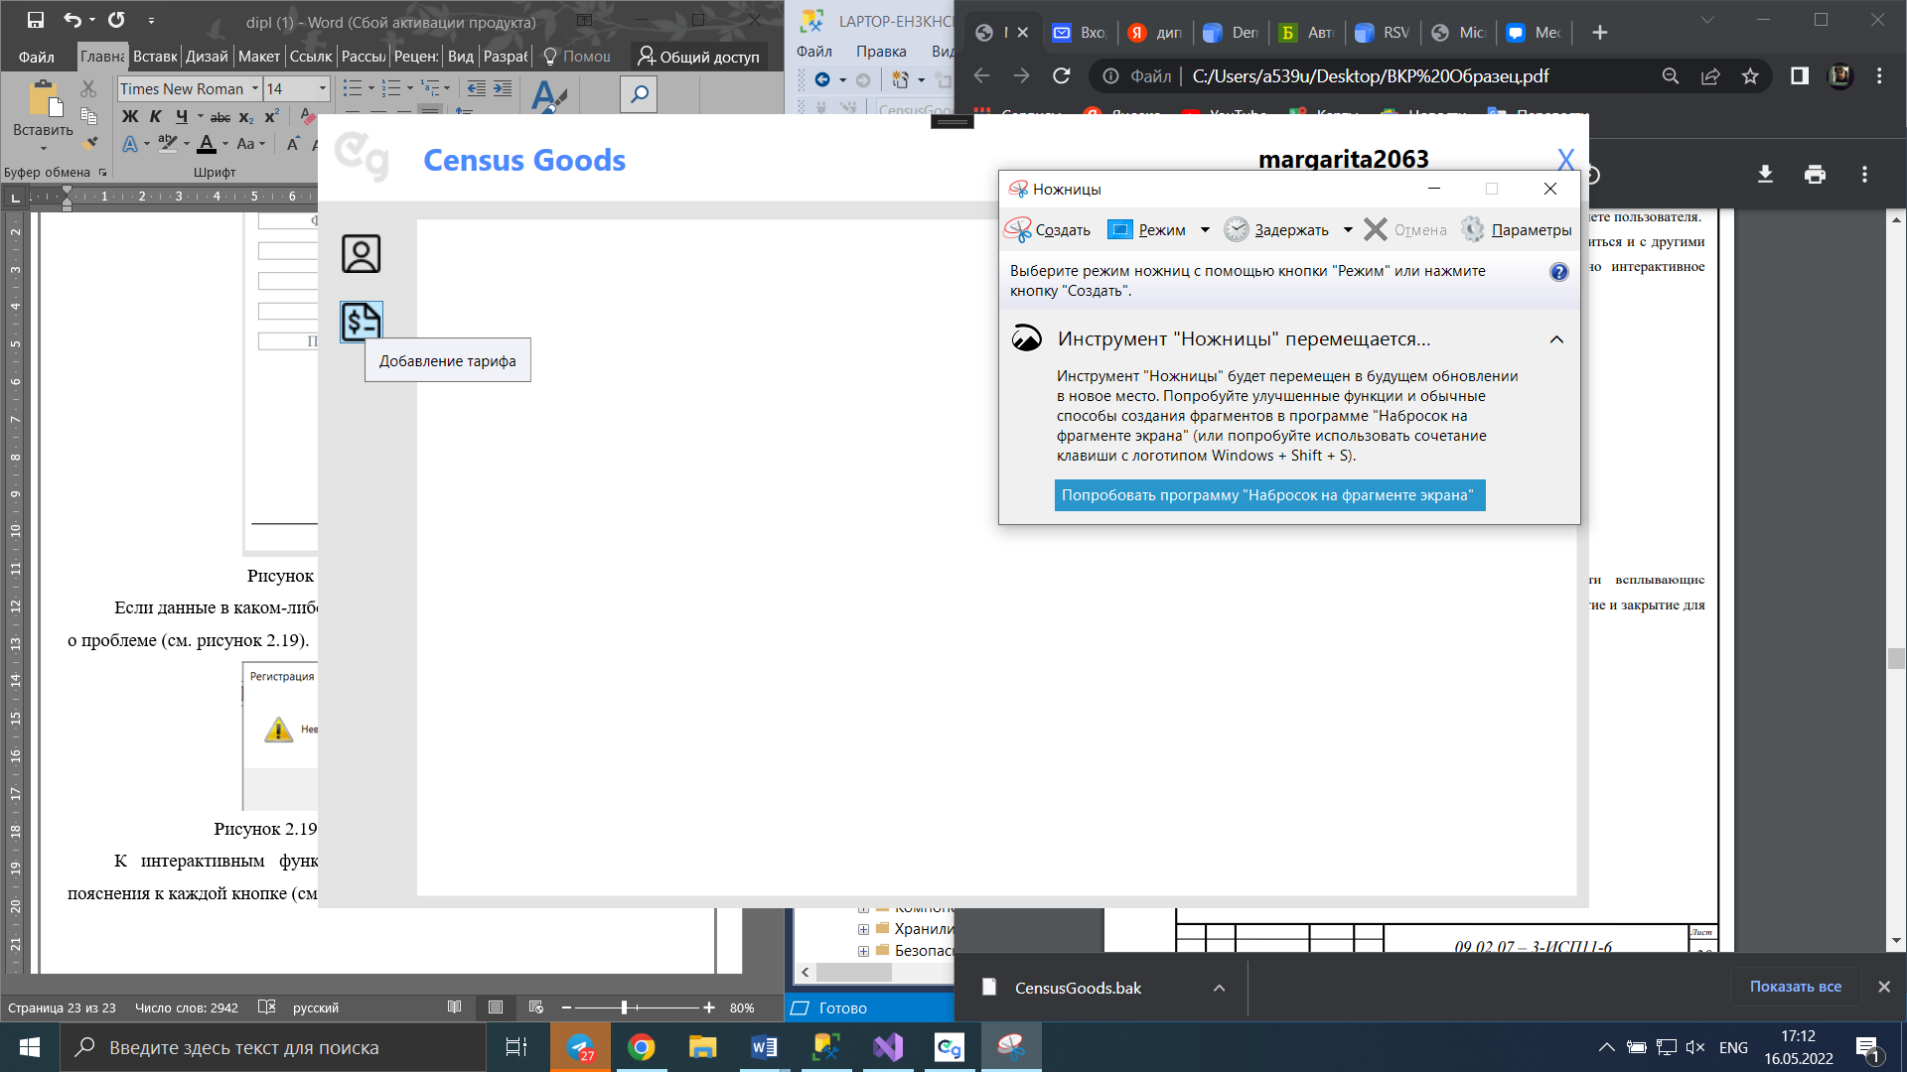

Рисунок 2.26 Меню

Помимо директора компании, приложением так же будут пользоваться сотрудники компании, руководитель склада, администратор. В случае авторизации под учётной записью, встретит аналогичное пользовательскому окно.

Администратор может добавлять аккаунты определенной привилегией, также добавлять тарифы аренды, и компании клиентов. Администратор не имеет права редактировать собственную информацию, поэтому вкладка «профиль» для модератора отсутствует.

Помимо директора компании и администратора, приложением так же может пользоваться директор склада. От директора компании его отличают возможность изменения актуальности информации по клиентам, добавления аккаунты определенной привилегией. Мониторинг компаний и тарифов. Осуществление поиск компании по его названию. При необходимости, директора компании может изменять личную информацию пользователя.

Сотрудник компании имеет ограниченный доступ к приложению. Он имеет право только добавлять и редактировать поставляемую продукцию в определенный сектор.

Выводы

Таким образом, после анализа предметной области, во второй главе были разработаны ER и USE CASE диаграммы, на основе которых была создана база данных, которая позволяет быстро и эффективно распределять информацию по таблицам без избыточности данных, а также программа на языке C#. Его интуитивно-понятный интерфейс позволит быстро получить или отредактировать нужную информацию из нескольких таблиц как клиентам склада, так и её сотрудникам с разными уровнями допуска.

# ЗАКЛЮЧЕНИЕ

Целью данной выпускной квалификационной работы являлось закрепление полученных теоретических знаний и практических умений, проектирование и разработка информационной системы для учета клиентов компании. Для достижения поставленной цели использовались программные средства - система управления базами данных MS SQL Server и среда разработки Visual Studio 2022 с применением языка программирования C#. Проект выполнялся при помощи технологии WPF. Разработанная база данных позволяет быстро и эффективно распределять, информацию о клиентах по таблицам без избыточности данных. Созданный программный продукт удобен и эффективен в использовании. Его интуитивно-понятный интерфейс позволит пользователям без специальных навыков быстро просмотреть и отредактировать информацию из нескольких таблиц. Разработанная программа позволяет систематизировать и отображать информацию о клиентах компании, добавлять их и удалять при необходимости, а также делать выборку клиентов по фильтрам. Помимо этого, база данных предоставляет доступ к информации о сотрудниках компании, продуктах, свободных секторах и контейнерах, заключённых между клиентами и компанией для привилегированных пользователей.

Созданная база данных может быть усовершенствована и дополнена новыми данными. Применение разработанной автоматизированной системы позволит максимально упростить учёт товаров компании и других сущностей, относящихся к исследуемой сфере услуг.

# СПИСОК ЛИТЕРАТУРЫ

1. Албахари, Джозеф C# 3.0. Справочник / Джозеф Албахари , Бен Албахари. - М.: БХВ-Петербург, 2017.
2. Бишоп, Дж. C# в кратком изложении / Дж. Бишоп, Н. Хорспул. – М.: Бином. Лаборатория знаний, 2017.
3. Бишоп, Дж. C# в кратком изложении / Дж. Бишоп, Н. Хорспул. – М.: Бином. Лаборатория знаний, 2017.
4. Гросс, Кристиан C# и платформа .NET 3.5 Framework / Кристиан Гросс. – М.: Вильямс, 2016.
5. Грофф, Джеймс Р., Вайнберг, Пол Н., SQL: полное руководство, 3-е изд.: Пер. с англ. – М.: издательство «И.Д. Вильямс», 2018.
6. Евсеева О.Н., Шамшев А.Б. Работа с базами данных на языке С#. Технология ADO .NET: учебное пособие / сост. О.Н. Евсеева, А.Б. Шамшев. – Ульяновск: УлГТУ, 2017.
7. Зиборов, В.В. Visual C# на примерах / В.В. Зиборов. – М.: БХВ– Петербург, 2016.
8. Ишкова, Э. А. Самоучитель С#. Начала программирования / Э.А. Ишкова. – М.: Наука и техника, 2016.
9. Петкович Д. Microsoft SQL Server 2017. Руководство для начинающих: Пер. с англ. – СПб.: БХВ-Петербург, 2018.
10. Редько, В.Н. Базы данных и информационные системы / В.Н. Редько, И.А. Басараб. - М.: Знание, 2017.
11. Рихтер, Джеффри CLR via C#. Программирование на платформе Microsoft .NET Framework 4.0 на языке C# / Джеффри Рихтер. / Троелсен, Эндрю Язык программирования C# 5.0 и платформа .NET 4.5 / Эндрю Троелсен. - М.: Вильямс, 2017.
12. Фримен, Адам ASP.NET MVC 3 Framework с примерами на C# для профессионалов / Адам Фримен , Стивен Сандерсон. - М.: Вильямс, 2017.
13. Хаббард, Дж. Автоматизированное проектирование баз данных / Дж. Хаббард. - М.: Мир, 2016
14. Шнайдер Microsoft SQL Server 6.5. Проектирование высокопроизводительных баз данных / Шнайдер, Роберт. М.:ЛОРИ, 2017.

# ПРИЛОЛОЖЕНИЯ

Приложение 1. Физическая модель базы данных